Міністерство освіти і науки України

Національний технічний університет України

«Київський політехнічний інститут імені Ігоря Сікорського"

Факультет інформатики та обчислювальної техніки

Кафедра інформатики і програмної інженерії

**Звіт**

з дисципліни «Основи комп’ютерних систем і мереж»

Лабораторна робота №5

НАЛАГОДЖЕННЯ ТА ДОСЛІДЖЕННЯ РОБОТИ ПРОТОКОЛУДИНАМІЧНОГО КОНФІГУРУВАННЯ ВУЗЛІВ DHCP У МЕРЕЖІ НА БАЗІ ОБЛАДНАННЯ CISCO

**Виконав:**

Студент І курсу

гр. ІП-23

Зубарев М.К.

**Перевірила:**

к.т.н., доц. Зенів І.О.

2023

**Тема роботи:** НАЛАГОДЖЕННЯ ТА ДОСЛІДЖЕННЯ РОБОТИ ПРОТОКОЛУДИНАМІЧНОГО КОНФІГУРУВАННЯ ВУЗЛІВ DHCP У МЕРЕЖІ НА БАЗІ ОБЛАДНАННЯ CISCO

**Мета заняття:** ознайомитися з особливостями функціонування та налагодження роботи протоколу динамічного конфігурування вузлів DHCP на обладнанні Cisco; отримати практичні навички налагодження, моніторингу та діагностування роботи DHCP-сервера на базі маршрутизатора Cisco; дослідити процес роботи протоколу DHCP та процеси передачі даних у побудованій мережі.

**Постановка задачі:** налаштування WEB сервера. Налаштування мережевих сервісів DNS, DHCP і Web. Конфігурування DHCP сервера на маршрутизаторі. Приклад налаштування інтерфейсу маршрутизатора в якості DHCP клієнта. DHCP сервіс на маршрутизаторі 2811.

**Завдання 5.1 Налаштування WEB сервера**

Розміщую елементи та з’єдную їх за допомогою прямого мідного кабелю

Рисунок 1.1 З’єднані елементи, які необхідні нам для роботи

Призначаємо IP адресу для ПК, ноутбука та сервера.

Рисунок 1.2 Призначена IP адреса для сервера для інших за аналогією

Щоб створити HTTP-сервер треба відкрити вкладку HTTP на сервері і редагуємо першу сторінку сайту з назвою index.html. Потім вмикаємо службу HTTP за допомогою перемикача On.  
  
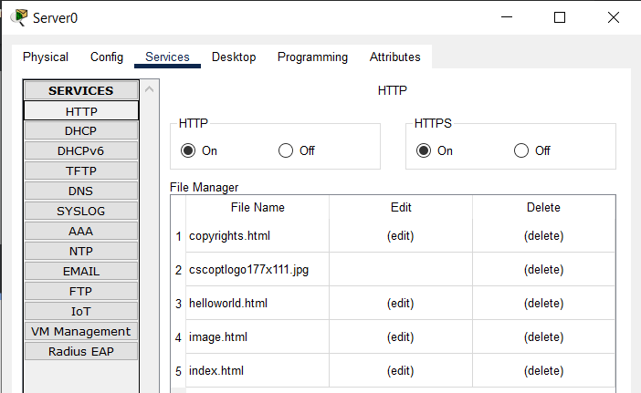

Рисунок 1.3 Служба сервера HTTP

Створюємо сторінку за 1 варіантом

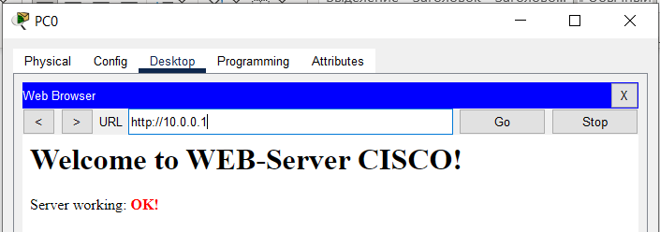

Рисунок 1.4 Вигляд web-сторінки, варіант 1

Тепер створюємо сторінку за 2 варіантом

Рисунок 1.5 Вигляд web-сторінки, варіант 2

**Висновок до завдання**: Успішно налаштували WEB сервер для доступу до сторінок за допомогою браузера з будь-якого комп'ютера в мережі. Для цього треба було налаштувати мережеві пристрої, включаючи маршрутизатор, комутатор та WEB сервер, щоб вони могли працювати разом.

**Завдання 5.2.** **Налаштування мережевих сервісів DNS, DHCP і Web**

Розміщую об’єкти та з’єдную їх за допомогою прямого мідного кабелю

Рис 2.1 Схема, яка треба для роботи

Налаштовуємо ІР-адреси серверів

Рисунок 2.2 Налаштований Server0, для Server1 за аналогією

Тепер треба налаштувати ІР-адреси для ПК через DHCP-сервер

Рис 2.3 Налаштування IP на PC0, для іншого ПК за аналогією

Створюємо запис типу А Record із доменим ім’ям комп’ютера server1.google.com та ІР-адресою 10.0.0.1. Після цього додаємо та натискаємо On

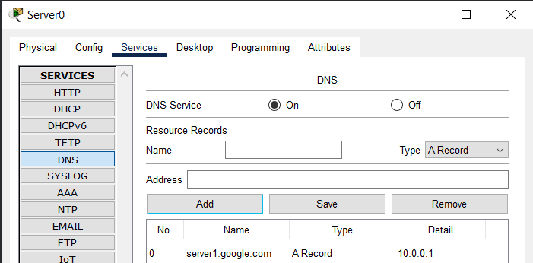

Рис 2.4 Ресурсний запис типу A Record

Після цього створюємо ще один ресурсний запис типу CNAME, в якій зв’язуємо назву сайту з сервером.

Рис. 2.5 Служба DNS в прямій зоні

Тепер створюємо стартову сторінку сайту за допомогою служби HTTP

Рис. 2.6 Стартова сторінка сайту

Вводимо команду nslookup у командний рядок. Це дозволяє нам перевірити правильність роботи прямої зони DNS на сервері.

Рис. 2.7 Служба DNS налаштована правильно

Тепер треба налаштувати службу DHCP на вкладці DHCP. Щоб це зробити, вводимо нові значення пулу, натискаємо на On та натискаємо кнопку Save.

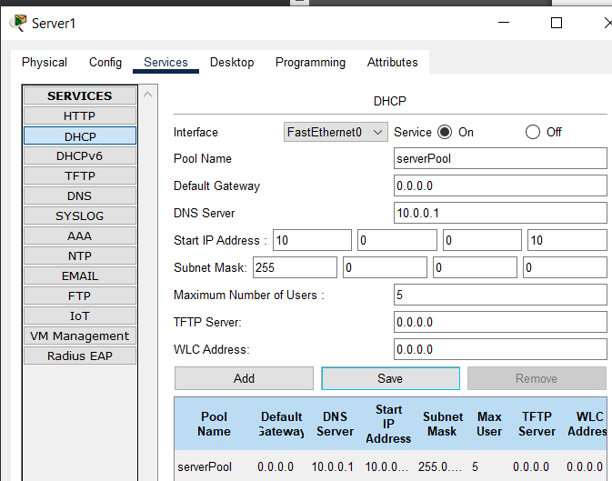

Рис. 2.8 Налаштування DHCP сервера.

Потім потрібно налаштувати протокол TCP / IP через командний рядок. Для цього, виконуємо команду ipconfig /release, щоб очистити старі параметри IP адреси. Та отримуємо нові параметри від DHCP сервера, використовуючи команду "ipconfig /renew".

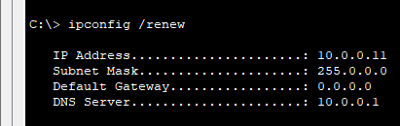 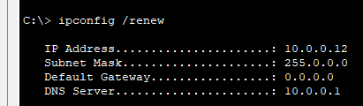

Рис. 2.9 Конфігурація протокол TCP/IP клієнта від DHCP сервера

Перевіряємо роботу WEB сервера та відкриваємо сайт на PC0 та PC1

Рис. 2.10 Перевірка роботи служби HTTP на Server0

**Висновок до завдання**: У цьому завданні ми налаштували мережеві сервіси DNS, DHCP і Web у Cisco Packet Tracer. DNS є системою доменних імен, яка дозволяє перетворювати імена доменів в IP-адреси, що допомагає забезпечити комунікацію між пристроями в мережі. DHCP - це протокол, який дозволяє автоматично налаштовувати IP-адреси, шлюзи та інші параметри для пристроїв в мережі. Web-сервер - це програмне забезпечення, яке обробляє запити HTTP і відправляє відповіді на них.

У процесі цього завдання ми досліджували налаштування цих сервісів у Cisco Packet Tracer, включаючи створення зон DNS, налаштування DHCP-сервера та створення веб-сервера. Ці знання можуть бути корисні при роботі з мережевими сервісами у реальних проектах і допоможуть нам зрозуміти, як працює мережа на більш глибокому рівні.

**Завдання 5.3 Конфігурування DHCP сервера на маршрутизаторі**

Розміщую об’єкти та з’єную за допомогою прямого мідного кабелю

Рис 3.1 Елементи, які необхідні нам для роботи

Призначаємо IP адресу для роутера, а для ПК налаштовуємо IP-адресу через DHCP-сервер.

Рис 3.2 Налаштовані роутер та ПК

Налаштовуємо Router0

Рис 3.3 Команди для конфігурування Router0

Давайте перевіримо працездатність DHCP сервера на хості PC0 за допомогою команди ipconfig/all.

Рис 3.4 Отримано налаштування від DHCP сервера

**Висновок до завдання**: Метою завдання було налаштування DHCP сервера на маршрутизаторі. Для цього було виконано наступні кроки: налаштування інтерфейсу маршрутизатора, активація DHCP сервера, налаштування діапазону IP-адрес для автоматичного розподілу, вказання шлюзу за замовчуванням та DNS серверів.

В результаті виконання всіх налаштувань DHCP сервер успішно запущено на маршрутизаторі. Це дозволить автоматично надавати IP-адреси та інші параметри мережі для підключених пристроїв, що значно спростить процес налаштування мережі та забезпечить її більш ефективну роботу.

**Завдання 5.4. Налаштування інтерфейсу маршрутизатора в якості DHCP клієнта**

Розміщую об’єкти та з’єную за допомогою прямого мідного кабелю

Рис 4.2 Елементи, які необхідні нам для роботи

Призначаємо IP адресу для роутера, а для ПК налаштовуємо IP-адресу через DHCP-сервер.

Рис 4.3 Призначені IP адреси

Конфігуруємо інтерфейс Fa0/0 для Router1.

Рис 4.4 . Конфігуруємо інтерфейс маршрутизатора

Дивимось, чи працює DHCP?

Рис 4.5 DHCP не працює

**Висновок до завдання**: Під час виконання четвертого завдання ми налаштували маршрутизатор у якості DHCP клієнта за допомогою програми Cisco Packet Tracer. Для цього були виконані необхідні кроки, включаючи налаштування інтерфейсу маршрутизатора, вказівку параметрів DHCP, встановлення необхідних адрес та інших налаштувань.

**Завдання 5.5. DHCP сервep на маршрутизаторі 2811**

Для виконання цього завдання необхідно налаштувати DHCP-сервер на маршрутизаторі Cisco 2811 та визначити діапазони IP-адрес, які будуть розподілятися пристроям, що підключаються до мережі. Також необхідно налаштувати параметри DHCP, такі як шлюз за замовчуванням та DNS-сервери, щоб забезпечити коректну роботу мережі.

Розміщую об’єкти та з’єную за допомогою прямого мідного кабелю

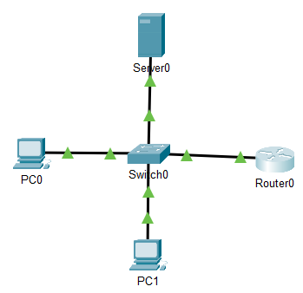

Рис 5.2 З’єднані елементи, які необхідні нам для роботи

Призначаємо IP адресу для роутера та сервера, а для ПК налаштовуємо IP-адресу через DHCP-сервер.

Рис 5.3 Призначені IP адреси

Резервуємо 10 адрес за домогою команди ip dhcp excluded-address

Рис. 5.4 Зобов'язуємо маршрутизатор R1 не видавати адреси з

192.168.1.1 по 192.168.1.10 за допомогою команди

Створюємо пул адрес, які будуть видаватися з мережі 192.168.1.0

Рис. 5.5 Створений пул

Налаштовуємо інтерфейс маршрутизатора.

Рис. 5.6 Налаштований інтерфейс маршрутизатора

За допомогою команди Router#show ip dhcp binding можна подивитись список виданих роутером адрес.

Рис. 5.7 Адреси видаються автоматично, починаючи з адресу 192.168.1.11

Протокол DHCP дозволяє автоматично налаштовувати мережу на всіх комп'ютерах.

Рис 5.8 . PC0 и PC1 отримують IP адреси автоматично

**Висновок до завдання:** Задачею є налаштування DHCP-сервера на маршрутизаторі Cisco 2811, щоб автоматично надавати IP-адреси пристроям в мережі, спрощувати процес їх налаштування та запобігати конфліктам IP-адрес.

Щоб налаштувати DHCP-сервера на маршрутизаторі Cisco 2811 необхідно виконати кроки налаштування інтерфейсів, визначення діапазону IP-адрес, налаштування параметрів DHCP-сервера та його активації. Після цього слід перевірити роботу DHCP-сервера та переконатись в тому, що пристрої в мережі успішно отримали необхідні IP-адреси.

Отже, налаштування DHCP-сервера на маршрутизаторі Cisco 2811 є ключовим етапом у створенні функціональної та ефективної мережі.

**Висновок:** Під час лабораторної роботи було поглиблено знання про протокол динамічного конфігурування вузлів DHCP на обладнанні Cisco, його функціональність та процеси передачі даних у мережі. Навички налагодження, моніторингу та діагностування роботи DHCP-сервера на базі маршрутизатора Cisco були успішно здобуті під час виконання лабораторної роботи.

Отже, можна зробити висновок, що вивчення протоколу DHCP та практичне засвоєння навичок налагодження його роботи на маршрутизаторах Cisco є важливим етапом у розробці, моніторингу та підтримці мереж з використанням DHCP-сервера. Ці знання та навички можуть бути корисними у практичній діяльності при побудові та підтримці мереж з використанням DHCP-сервера на базі маршрутизаторів Cisco.